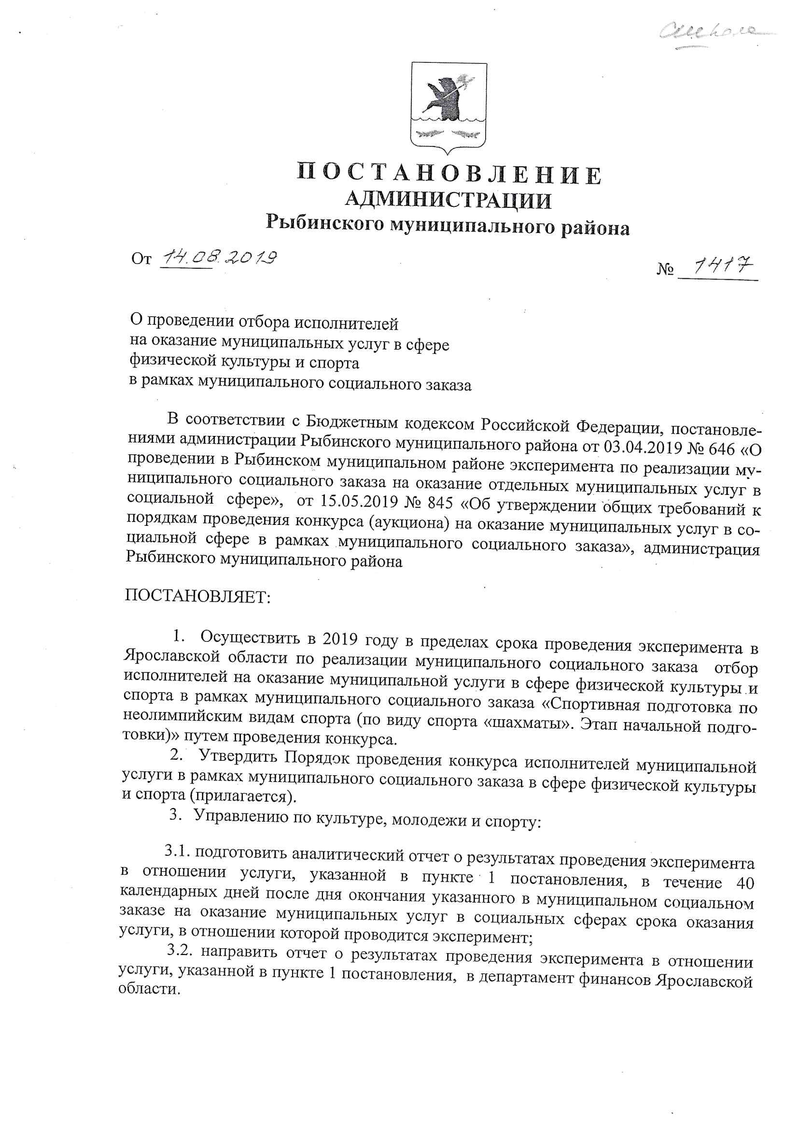

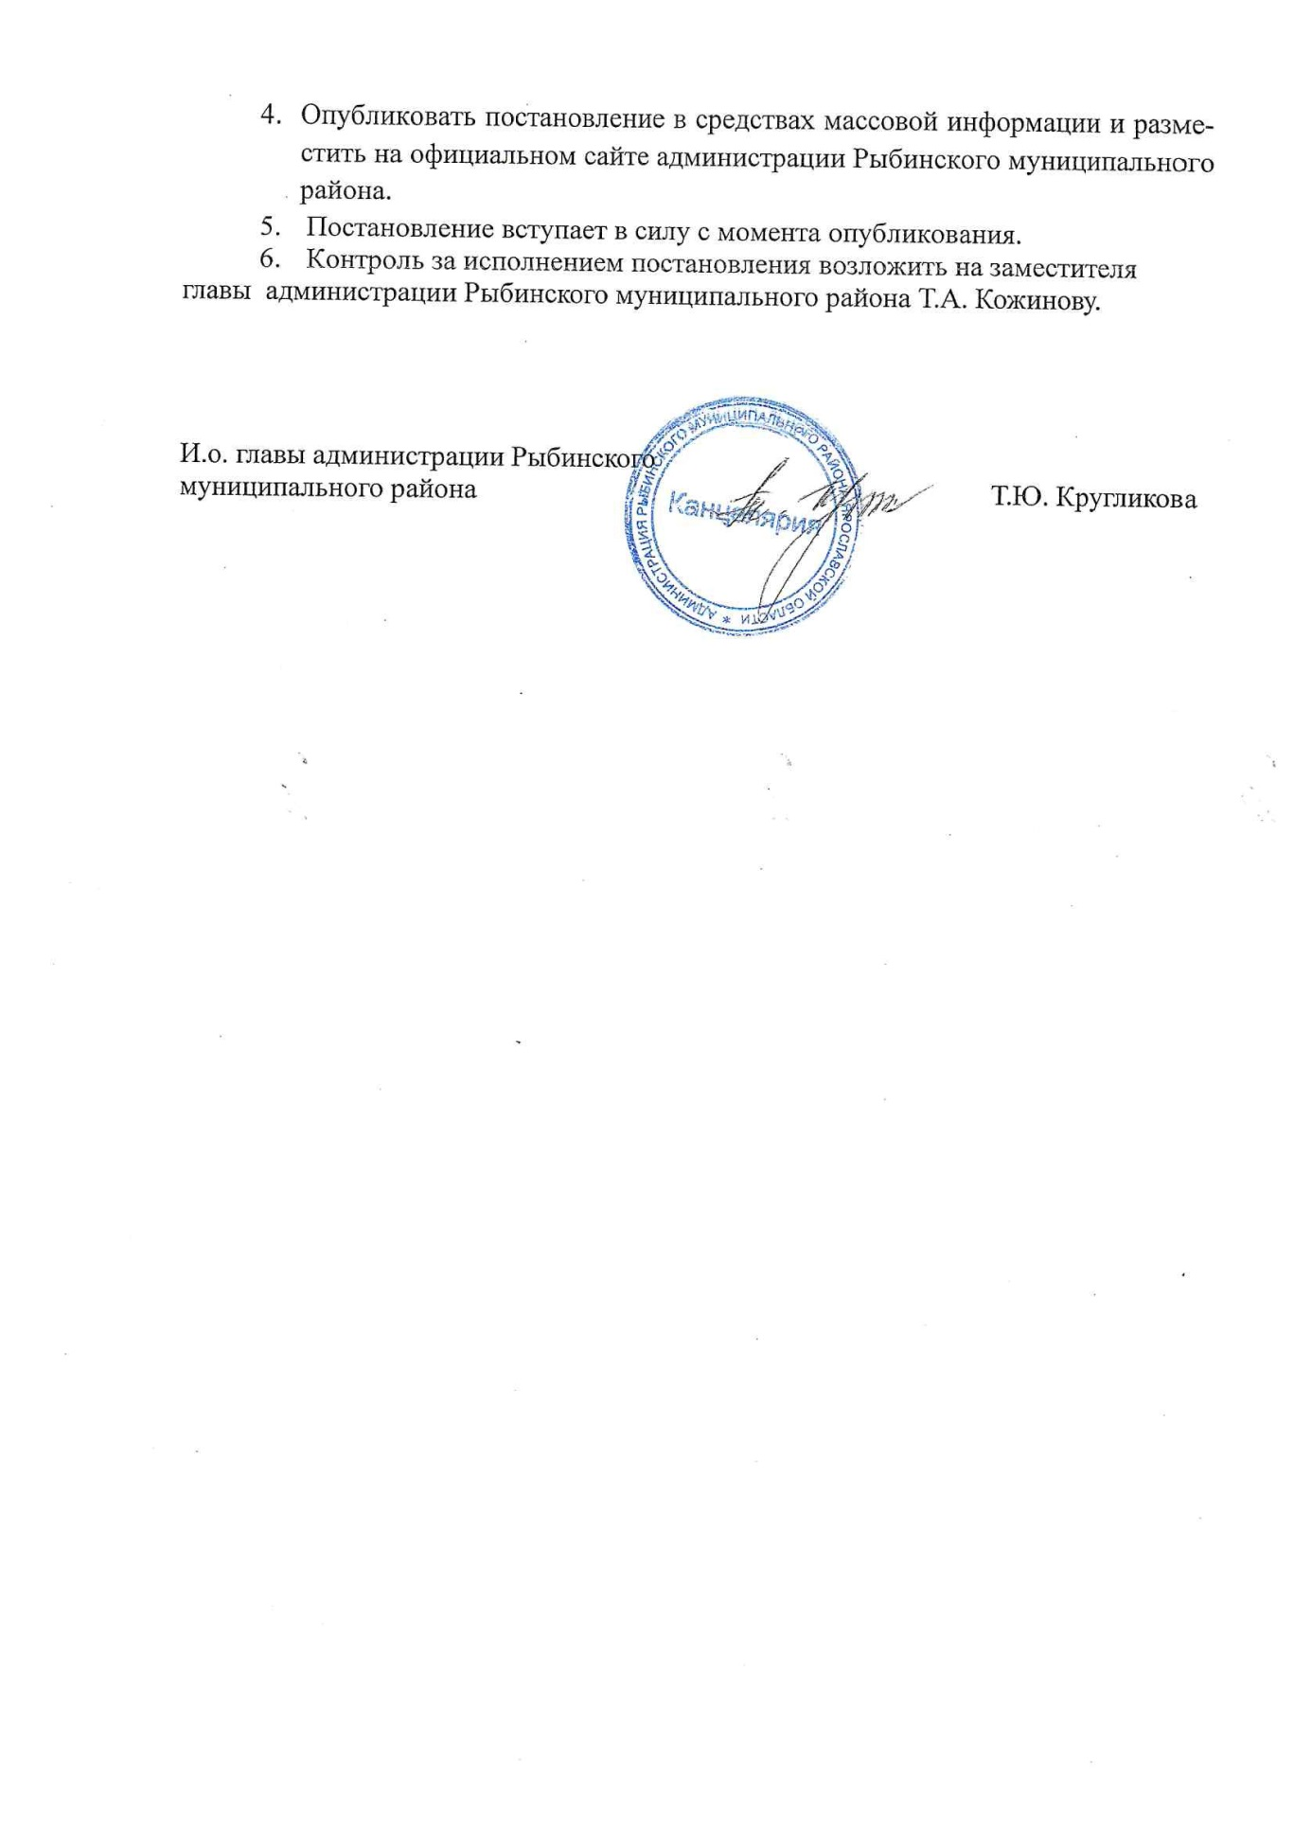

Приложение
к постановлению администрации
Рыбинского муниципального района
от___________ № _____________

Порядок проведения конкурса исполнителей муниципальной услуги
в рамках муниципального социального заказа
в сфере физической культуры и спорта

- Общие положения

  - Настоящий Порядок проведения конкурса исполнителей на оказание муниципальной услуги в рамках муниципального социального заказа в сфере физической культуры и спорта (далее – Порядок) регулирует отношения, связанные с организацией и проведением отбора исполнителей муниципальной услуги в рамках муниципального социального заказа в сфере физической культуры и спорта на конкурентной основе.
  - Отбор исполнителей муниципальной услуги в сфере физической культуры и спорта (далее – исполнители услуг) проводит Управление по культуре, молодежи и спорту администрации Рыбинского муниципального района (далее – уполномоченный орган).
  - Результатом проведения конкурса исполнителей услуги (далее – конкурс), в соответствии с настоящим Порядком, является предоставление субсидии на оказание муниципальной услуги в сфере физической культуры и спорта (далее – субсидия) путем заключения уполномоченным органом:
- с исполнителем услуги, являющимся муниципальным учреждением, в отношении которого он осуществляет функции и полномочия учредителя, соглашения о порядке и условиях предоставления субсидии на финансовое обеспечение выполнения муниципального задания в соответствии с постановлением администрации Рыбинского муниципального района от 28.10.2015 № 1521 «О порядке формирования муниципального задания на оказание муниципальных услуг (выполнение работ), в отношении муниципальных учреждений Рыбинского муниципального района и финансового обеспечения выполнения муниципального задания»;
- с исполнителем услуги – юридическим лицом (за исключением муниципального учреждения, в отношении которого он осуществляет функции и полномочия учредителя), индивидуальным предпринимателем соглашения о предоставлении гранта в форме субсидии на исполнение муниципального социального заказа (далее – субсидия).
  - Субсидия предоставляется за счет средств бюджета Рыбинского муниципального района и расходуется исполнителем услуг на цели и в порядке, предусмотренным соглашением о предоставлении субсидии, заключаемом по результатам проведения конкурса.

- Сведения о муниципальной услуге:

№ п/п | Наименование показателя | Показатель
2.1. | «Спортивная подготовка по неолимпийским видам спорта (по виду спорта «шахматы». Этап начальной подготовки)»
2.1.1 | Уникальный номер реестровой записи муниципальной услуги в Общероссийском базовом (отраслевом) перечне услуг |  | 931900О.99.0.БВ28АВ55000  Код услуги БВ28
2.1.2. | Содержание муниципальной услуги |  | шахматы
2.1.3. | Условия (форма) оказания муниципальной услуги |  | Этап начальной подготовки
2.1.4. | Категория потребителей муниципальной услуги |  | Физические лица
2.1.5. | Место оказания муниципальной услуги |  | Территория Рыбинского муниципального района
2.1.6. | Срок начала и окончания оказания муниципальной услуги |  | С 01.10.2019 г. по 31.05.2020 г.
2.1.7. | Значения (начальные или максимальные значения) показателей объема и качества или объема оказания муниципальной услуги |  | - Число лиц, прошедших спортивную подготовку за 8 месяцев (с 01.10.2019 – 31.05.2020), человек: 12 человек.  - Доля лиц, прошедших спортивную подготовку на этапе начальной подготовки и зачисленных на тренировочный этап (этап спортивной специализации): 0 процентов  - Доля лиц, завершивших тренировочных процесс по итогам тренировочного года на этапе начальной подготовки, и зачисленных на следующий тренировочный год этапа начальной подготовки: 100 процентов
2.1.8. | Допустимые (возможные) отклонения от показателей объема и качества оказания муниципальной услуги |  | 10 % процентов.
2.1.9. | Порядок оказания муниципальной услуги или реквизиты нормативных правовых актов, регулирующих порядок оказания муниципальной услуги, в том числе базовые требования к качеству муниципальной услуги. |  | - Федеральный закон от 04.12.2007 № 329-ФЗ «О физической культуре и спорте в Российской Федерации»;  - Приказ Министерства спорта Российской Федерации от 12.10.2015 № 930 «Об утверждении федерального стандарта спортивной подготовки по виду спорта шахматы»;
2.1.10 | Способ определения исполнителя муниципальной услуги |  | Конкурс

- Категории и (или) критерии отбора участников конкурсного отбора, а также требования к участникам конкурсного отбора

  - Участниками конкурса могут быть юридические лица и индивидуальные предприниматели (далее – участник конкурса).
  - Участие государственных и муниципальных учреждений в конкурсе возможно при условии представления ими согласия органа, осуществляющего функции и полномочия учредителя в отношении данных учреждений, на участие учреждений в конкурсе, оформленного на бланке органа, осуществляющего функции и полномочия учредителя.
  - К участию в конкурсе не допускаются юридические лица и индивидуальные предприниматели:
- имеющие задолженность по обязательным платежам перед бюджетами всех уровней бюджетной системы Российской Федерации и государственными внебюджетными фондами;
- находящиеся в процессе ликвидации, реорганизации в соответствии с действующим законодательством.

- Перечень документов, предоставляемых участниками для участия в конкурсном отборе.

  - Для принятия участия в конкурсе участниками конкурса оформляется заявка на участие в конкурсе, которая должна содержать:
- наименование (для юридических лиц), фамилия, имя, отчество (при наличии) (для физических лиц);
- организационно-правовая форма;
- индивидуальный номер налогоплательщика;
- почтовый адрес;
- адрес местонахождения;
- номер контактного телефона;
- адрес электронной почты;
- банковские реквизиты;
- наименование должности, а также фамилия, имя, отчество руководителя организации;
- адрес места оказания услуг;
- сроки и периодичность оказания услуг;
- предложение участника конкурса о размере субсидии на реализацию мероприятий по оказанию муниципальной услуги;
- документы, подтверждающие соответствие участника требованиям пункта 3.3. настоящего Порядка, а также требованиям законодательства Российской Федерации, предъявляемым к организациям, осуществляющим деятельность в области физической культуры и спорта в соответствии с Федеральным законом от 04.12.2007 № 329-ФЗ «О физической культуре и

спорте в Российской Федерации», приказом Министерства спорта Российской Федерации от 12.10.2015 № 930 «Об утверждении федерального стандарта спортивной подготовки по виду спорта шахматы»;
- согласие участника конкурса на предоставление доступа конкурсной комиссии к материально-технической базе и инфраструктуре, планируемой для использования в целях оказания муниципальной услуги (в произвольной форме), в случае принятия конкурсной комиссией решения о непосредственной оценке состояния материально-технической базы и инфраструктуры участника конкурса, требованиям, предъявляемым законодательством Российской Федерации и настоящим Порядком;
- согласие участника конкурса на обработку персональных данных (в случае наличия таковых в составе заявки), в соответствии с требованиями Федерального закона от 27.07.2006 № 152-ФЗ «О персональных данных»;
- согласие участника конкурса на проведение уполномоченным органом контрольных мероприятий, а также обязательство участника конкурса по предоставлению отчетных материалов, в соответствии с разделом 11 настоящего Порядка, в случае если по результатам проведения конкурса с таким участником будет заключено соглашение о предоставлении субсидии;
- перечень (опись) документов, входящих в состав заявки на участие в конкурсе, с указанием количества листов.
  - К заявке на участие в конкурсе должны прилагаться следующие документы, являющиеся неотъемлемой частью заявки на участие в конкурсе:
- согласие органа, осуществляющего функции и полномочия учредителя (в случае если участником конкурса является государственное или муниципальное учреждение), оформленное в соответствии с требованиями пункта 3.2. настоящего Порядка;
- копии учредительных документов;
- выписка из единого государственного реестра юридических лиц (из Единого государственного реестра индивидуальных предпринимателей), полученная не ранее чем за 6 месяцев до даты подачи заявки на участие в конкурсе; копия документа, удостоверяющего личность участника конкурса (для физического лица);
- программа спортивной подготовки по виду спорта шахматы, разработанная в соответствии с требованиями федерального стандарта спортивной подготовки по виду спорта шахматы, утвержденного приказом Министерства спорта Российской Федерации от 12.10.2015 № 930 «Об утверждении федерального стандарта спортивной подготовки по виду спорта шахматы» (программа утверждается участником конкурса);
- сведения о кадровом составе участника конкурса, задействованном в процессе оказания муниципальной услуги, в том числе сведения об образовании, курсах повышения квалификации и профессиональной переподготовки, опыте работы в области физической культуры и спорта.
Информация об образовании и курсах повышения квалификации и
профессиональной переподготовки должны подтверждаться копиями соответствующих дипломов и свидетельств;
- документы, подтверждающие соответствие материально-технической базы и инфраструктуры участника конкурса требованиям Федерального стандарта спортивной подготовки по виду спорта шахматы, утвержденного приказом Министерства спорта Российской Федерации от 12.10.2015 № 930 «Об утверждении федерального стандарта спортивной подготовки по виду спорта шахматы»;
- копии документов, подтверждающих полномочия лиц, подписавших заявку.
  - К заявке на участие в конкурсе могут прилагаться дополнительные документы и материалы о деятельности участника конкурса, опыте работы, материально-технической базе и инфраструктуре участника конкурса.
Указанные документы и материалы могут быть предоставлены в
электронном виде, за исключением документов, указанных в пунктах 4.1. – 4.2. настоящего Порядка.
  - Копии документов, подаваемых в составе заявки на участие в конкурсе, должны быть прошиты, пронумерованы, и быть заверены печатью участника конкурса.
  - Заявка на участие в конкурсе подписывается руководителем участника конкурса, либо лицом его замещающим, и подается на бумажном носителе в открытом виде.
  - Заявка на участие в конкурсе, а также документы, входящие в состав заявки, участнику конкурса не возвращаются и подлежат хранению в уполномоченном органе в течение 3 (трех) лет с момента их поступления в уполномоченный орган.

5. Порядок формирования комиссии по проведению конкурсного отбора.

5.1. В целях рассмотрения и оценки заявок на участие в конкурсе решением уполномоченного органа создается конкурсная комиссия.
  - Решение о создании конкурсной комиссии принимается до даты
размещения информационного сообщения о проведении конкурса, при этом уполномоченным органом утверждается состав комиссии, и порядок ее работы, назначается председатель и секретарь конкурсной комиссии.
  - Членами комиссии не могут быть физические лица, лично
заинтересованные в результатах проведения конкурса, в том числе физические лица, подавшие заявки на участие в конкурсе, в том числе состоящие в штате организаций, подавших данные заявки, либо физические лица, на которых способны оказать влияние участники конкурса (в том числе физические лица, являющиеся участниками (акционерами) этих организаций, членами их органов управления, кредиторами указанных участников конкурса), либо физические лица, состоящие в браке с руководителем участника конкурса, либо являющиеся близкими родственниками (родственниками по прямой восходящей и нисходящей линии (родителями и детьми, дедушкой, бабушкой и внуками), полнородными и не полнородными (имеющими общих отца или мать) братьями и сестрами), усыновителями руководителя или усыновленными руководителем участника конкурса, а также непосредственно осуществляющие контрольные и надзорные функции в отношении уполномоченного органа.
  - В случае выявления в составе комиссии указанных лиц
уполномоченный орган обязан незамедлительно заменить их другими физическими лицами, которые лично не заинтересованы в результатах проведения конкурса, и на которых не способны оказывать влияние участники конкурса, а также физическими лицами, которые не являются непосредственно осуществляющими контрольные и надзорные функции в отношении уполномоченного органа.
  - Количество членов комиссии должно быть не менее трех человек.
  - Конкурсная комиссия правомочна осуществлять свои функции, если на заседании конкурсной комиссии присутствует более пятидесяти процентов от общего числа ее членов. Члены конкурсной комиссии должны быть своевременно уведомлены председателем комиссии о месте, дате и времени проведения заседания конкурсной комиссии. Принятие решения членами конкурсной комиссии путем проведения заочного голосования, а также делегирование ими своих полномочий иным лицам не допускается.
Решение конкурсной комиссией принимается простым голосованием членов конкурсной комиссии, присутствующих на заседании. В случае равенства голосов при принятии решения голос председателя конкурсной комиссии является решающим.
Решение конкурсной комиссии оформляется протоколом рассмотрения и оценки заявок на участие в конкурсе, подписанным председателем конкурсной комиссии и секретарем конкурсной комиссии.

- Порядок извещения о проведении конкурсного отбора и порядок отмены конкурсного отбора.
6.1. Уполномоченный орган размещает объявление о проведении
конкурса в разделе Управления по культуре, молодежи и спорту администрации Рыбинского муниципального района на официальном сайте администрации Рыбинского муниципального района в информационно-телекоммуникационной сети «Интернет» не менее чем за 30 календарных дней до даты окончания срока подачи заявок на участие в конкурсе.
6.2. Объявление о проведении конкурса должно содержать:
- сведения, предусмотренные разделом 2 настоящего Порядка
стоимость (начальная или максимальная стоимость) единицы оказания муниципальной услуги и (или) предельные цены (тарифы) на оплату услуги в социальной сфере потребителем услуг в случаях, если законодательством Российской Федерации предусмотрено ее оказание на платной или частично платной основе, или порядок установления указанных цен (тарифов);
- требования к кадровому составу участника конкурса, непосредственно задействованному в процессе оказания муниципальной услуги; требования к опыту работы участника конкурса в области физической культуры и спорта, требования к материально-технической базе и инфраструктуре, требования к программе спортивной подготовки по соответствующему виду спорта;
- сведения о начальном (максимальном) размере субсидии, предоставляемой победителю конкурса, на реализацию мероприятий по оказанию муниципальной услуги, а также сведения о порядке перечисления такой субсидии;
- место, сроки и форма подачи заявок на участие в конкурсе;
- форму заявки на участие в конкурсе;
- сроки рассмотрения заявок на участие в конкурсе и подведения итогов конкурса;
- порядок информирования о результатах конкурса;
- информацию о порядке отмены конкурса;
- информацию о порядке разъяснения положений конкурса;
- проекты соглашений о порядке и условиях предоставления субсидии на финансовое обеспечение выполнения муниципального задания, о предоставлении гранта в форме субсидии на исполнение муниципального социального заказа.
6.3. Конкурс признается несостоявшимся:
- в случае отсутствия поданных заявок на участие в конкурсе;
- в случае принятия конкурсной комиссией решения о том, что ни одна из поданных заявок не соответствует требованиям, предъявляемым к участникам конкурса;
- в случае отказа участника, признанного победителем конкурса, от подписания соглашения.
6.4. Уполномоченный орган не менее чем за 5 календарных дней до дня окончания приема заявок на участие в конкурсе вправе отменить проведение конкурса путем размещения соответствующей информации в разделе Управления по культуре, молодежи и спорту администрации Рыбинского муниципального района на официальном сайте администрации Рыбинского муниципального района в информационно-телекоммуникационной сети «Интернет».
Размещение информации об отмене конкурса в соответствии с абзацем 1 пункта 6.4. настоящего Порядка является извещением участников конкурса об отмене конкурса.

- Порядок подачи предложений участниками конкурсного отбора, а также порядок изменения и отзыва таких предложений.

7.1. Участник конкурса подает заявку на участие в конкурсе, оформленную в соответствии с требованиями раздела 4 настоящего Порядка, в сроки и по адресу, указанные в объявлении о проведении конкурса.
7.2. Поступившая заявка на участие в конкурсе, регистрируется уполномоченным органом в журнале регистрации заявок с указанием даты и времени поступления заявки, а также регистрационного номера, который присваивается в порядке очередности поступления заявок.
7.3. Участник конкурса обладает правом до момента окончания срока подачи заявок на участие в конкурсе дополнить, изменить или отозвать поданную заявку на участие в конкурсе.
7.4. В случае подачи дополнений и/или изменений к ранее поданной заявке на участие в конкурсе, участник конкурса оформляет такие дополнения и изменения в соответствии с требованиями раздела 4 настоящего Порядка.
7.5. Все дополнения и/или изменения к ранее поданной заявке, поступившие в адрес уполномоченного органа, регистрируются в соответствии с п. 7.2. настоящего порядка. Все поступившие изменения и/или дополнения к заявке на участие в конкурсе считаются неотъемлемой частью заявки на участие в конкурсе. Регистрационным номером заявки признается регистрационный номер, присвоенный последним, поступившим до времени окончания срока подачи заявок на участие в конкурсе, изменениями и/или дополнениям к такой заявке.
7.6. В случае принятия решения участником конкурса об отказе в участии в конкурсе и отзыве заявки на участие в конкурсе, участник конкурса обладает правом до времени окончания срока подачи заявок на участие в конкурсе подать заявление об отказе в участии в конкурсе и отзыве ранее поданной заявки.
7.7. Поступившее заявление об отказе в участии в конкурсе и отзыве
ранее поданной заявки, регистрируется уполномоченным органом в соответствии с требованиями пункта 7.2. настоящего Порядка.
7.8. В случае поступления заявления об отказе в участии в конкурсе и отзыве ранее поданной заявки, заявка на участие в конкурсе не рассматривается и не оценивается.
Заявка на участие в конкурсе, а также документы и материалы, прилагаемые к заявке на участие в конкурсе, участнику конкурса уполномоченным органом не возвращаются.
7.9. Все заявки на участие в конкурсе, а также дополнения и/или изменения к заявкам на участие в конкурсе, поступившие после времени окончания срока подачи заявок на участие в конкурсе, регистрируются в журнале регистрации, в соответствии с требованиями пункта 7.2. настоящего Порядка.
7.10. Все заявки на участие в конкурсе, а также дополнения и/или изменения к заявкам на участие в конкурсе, поступившие после времени окончания срока подачи заявок на участие в конкурсе, зарегистрированные в соответствии с настоящим Порядком конкурсной комиссией не рассматриваются и не оцениваются.
Заявка на участие в конкурсе, а также документы и материалы, прилагаемые к заявке на участие в конкурсе, участнику конкурса уполномоченным органом не возвращаются.
7.11. Участник конкурса обладает правом подать только одну заявку на участие в конкурсе.
7.12. Затраты возникшие в результате подготовки заявки на участие в конкурсе, в том числе затраты на сопутствующие материалы, уполномоченным органом не возмещаются, вне зависимости от результатов рассмотрения и оценки заявок на участие в конкурсе, а также итогов конкурса.
- Порядок рассмотрения комиссией материалов участников конкурсного отбора и подведения итогов проведенного конкурсного отбора, извещения участников об итогах проведенного конкурсного отбора.

  - В течение пяти рабочих дней после дня окончания срока подачи
заявок на участие в конкурсе конкурсная комиссия осуществляет рассмотрение и оценку конкурсных заявок.
  - Непосредственно перед началом рассмотрения и оценки заявок на
участие в конкурсе председатель конкурсной комиссии оглашает информацию о количестве поступивших заявок на участие в конкурсе, в том числе о количестве дополнений и/или изменений к таким заявкам, а также информацию о количестве отозванных заявок, и заявок, поступивших после времени окончания срока подачи заявок на участие в конкурсе.
  - На любом этапе работы конкурсной комиссии, конкурсная комиссия обладаем правом осуществлять аудио, видео и фото фиксацию своей работы, а также информации и материалов, используемых при работе конкурсной комиссии.
  - Конкурсная комиссия рассматривает заявки на участие в конкурсе на предмет соответствия следующим требованиям:
- о количестве и комплектности документации, входящей в состав заявки на участие в конкурсе, в соответствии с разделом 4 настоящего Порядка;
- требованиям, предъявляемым к участнику конкурса, в соответствии с разделом 3 настоящего Порядка.
  - В целях получения полноты сведений для рассмотрения поступивших заявок на участие в конкурсе, конкурсная комиссия обладает правом использовать информацию, полученную путем официального обращения в органы государственной власти Российской Федерации, а также информацию, содержащуюся на официальных сайтах таких органов в информационно-телекоммуникационной сети «Интернет».
  - По результатам рассмотрения заявок на участие в конкурсе конкурсная комиссия принимает решение о соответствии, либо о несоответствии заявки на участие в конкурсе, требованиям, установленным настоящим Порядком. Решения конкурсной комиссии о соответствии, либо несоответствии заявки на участие в конкурсе принимаются отдельно в отношении каждой заявки на участие в конкурсе.
  - Заявки на участие в конкурсе, в отношении которых было принято решение о несоответствии требованиям, установленным настоящим Порядком, отклоняются и не допускаются до оценки заявок на участие в конкурсе.
  - Конкурсная комиссия осуществляет оценку заявок на участие в конкурсе, в отношении которых было принято решение о соответствии заявки на участие в конкурсе, требованиям, установленным настоящим Порядком.
  - Оценка заявок на участие в конкурсе производится конкурсной комиссий по следующим критериям отбора:
- соответствие программы спортивной подготовки по соответствующему виду спорта требованиям Федерального стандарта спортивной подготовки по виду спорта шахматы (этап начальной подготовки), утвержденного приказом Министерства спорта Российской Федерации от 12.10.2015 № 930 «Об утверждении федерального стандарта спортивной подготовки по виду спорта шахматы»; (если соответствует, то присваивается 15 баллов, если не соответствует, то присваивается 0 баллов);
- соответствие кадрового состава участника конкурса, непосредственно задействованного в процессе оказания муниципальной услуги, требованиям Федерального стандарта спортивной подготовки по виду спорта шахматы, утвержденного приказом Министерства спорта Российской Федерации от 12.10.2015 № 930 «Об утверждении федерального стандарта спортивной подготовки по виду спорта шахматы» (если соответствует, то присваивается 30 баллов, если не соответствует, то присваивается 0 баллов);
- наличие у кадрового состава участника конкурса, непосредственно задействованного в процессе оказания муниципальной услуги, свидетельств и дипломов о прохождении курсов повышения квалификации и/или профессиональной переподготовки в области физической культуры и спорта. Оценивается баллами по шкале от 0 до 10 в зависимости от количества соответствующих свидетельств и дипломов (шт.) в следующем порядке:
- если не имеется - присваивается 0 баллов;
- от 1 до 5 (шт.) - присваивается 3 балла;
- от 5 до 10 (шт.) – присваивается 7 баллов;
- более 10 (шт.) – присваивается 10 баллов.
- наличие у участника конкурса опыта работы в области физической культуры и спорта (если имеется, то присваивается 15 баллов, если не имеется, то присваивается 0 баллов);
- соответствие материально-технической базы и инфраструктуры, требованиям, предъявляемым федеральным стандартом спортивной подготовки по соответствующему виду спорта, утвержденным приказом Министерства спорта Российской Федерации от 12.10.2015 № 930 «Об утверждении Федерального стандарта спортивной подготовки по виду спорта шахматы»; Оценивается суммой баллов по шкале от 0 до 30:
- наличие тренировочного спортивного зала (если имеется, то присваивается 10 баллов, если не имеется, то присваивается 0 баллов);
- наличие тренажерного зала (если имеется, то присваивается 2 балла, если не имеется, то присваивается 0 баллов);
- наличие раздевалок, душевых (если имеются, то присваивается 5 баллов, если не имеются, то присваивается 0 баллов);
- наличие медицинского пункта объекта спорта, оборудованного в соответствии с приказом Минздрава России от 01.03.2016 № 134н «О Порядке организации оказания медицинской помощи лицам, занимающимся физической культурой и спортом (в том числе при подготовке и проведении физкультурных мероприятий и спортивных мероприятий), включая порядок медицинского осмотра лиц, желающих пройти спортивную подготовку, заниматься физической культурой и спортом в организациях и (или) выполнить нормативы испытаний (тестов) Всероссийского физкультурно-спортивного комплекса «Готов к труду и обороне»», (если имеется, то присваивается 3 балла, если не имеется, то присваивается 0 баллов);
- обеспечение оборудованием и спортивным инвентарем, необходимыми для прохождения спортивной подготовки (согласно Приложению №11 к федеральному стандарту спортивной подготовки по виду спорта шахматы, утвержденного приказом Министерства спорта Российской Федерации от 12.10.2015 № 930), (если соответствует, то присваивается 5 баллов, если не соответствует, то присваивается 0 баллов);
- обеспечение спортивной экипировкой (согласно Приложению №12 к Федеральному стандарту спортивной подготовки по виду спорта шахматы, утвержденного приказом Министерства спорта Российской Федерации от 12.10.2015 № 930), (если соответствует, то присваивается 2 балла, если не соответствует, то присваивается 0 баллов);
- обеспечение проезда к месту проведения спортивных мероприятий и обратно (если осуществляется, то присваивается 1 балл, если не осуществляется, то присваивается 0 баллов);
- обеспечение питанием и проживанием в период проведения спортивных мероприятий (если осуществляется, то присваивается 1 балл, если не осуществляется, то присваивается 0 баллов);
- осуществление медицинского обеспечения лиц, проходящих спортивную подготовку, в том числе организацию систематического медицинского контроля (если осуществляется, то присваивается 1 балл, если не осуществляется, то присваивается 0 баллов).
  - Совокупное количество баллов, присваиваемое каждой заявке не может превышать 100 баллов.
  - В целях оценки достоверности, предоставленных в составе заявки, сведений о материально-технической базе и инфраструктуре участника конкурса, конкурсная комиссия обладает правом осуществить выезд на объект, который планируется использовать участником конкурса в целях оказания муниципальной услуги.
Дата и время выезда конкурсной комиссии согласовывается
председателем комиссии с участником конкурса.
  - Отказ участника конкурса от согласования выезда конкурсной комиссии, либо не предоставление доступа к материально-технической базе и инфраструктуре участника конкурса считается свидетельством подачи заведомо недостоверных сведений в составе заявки на участие в конкурсе.
  - На основании результатов оценки заявок на участие в конкурсе конкурсная комиссия присваивает порядковый номер каждой заявке на участие в конкурсе в порядке уменьшения итогового количества баллов, присвоенных каждой заявке на участие в конкурсе.
Заявке на участие в конкурсе, получившей в результате оценки заявок на участие в конкурсе наибольшее количество баллов, присваивается первый порядковый номер.
  - Победителем конкурса признается участник конкурса, подавший заявку на участие в конкурсе, которой присвоен первый порядковый номер (далее – победитель конкурса).
  - В случае если несколько заявок на участие в конкурсе набрали одинаковое количество баллов, меньший порядковый номер присваивается заявке на участие в конкурсе, поступившей ранее остальных заявок на участие в конкурсе, и набравших такое же количество баллов.
  - Все решения комиссии по рассмотрению и оценке заявок на участие в конкурсе фиксируются в протоколе рассмотрения оценки заявок на участие в конкурсе, который должен содержать:
- место, дата и время проведения рассмотрения и оценки заявок на участие в конкурсе;
- сведения о размещении объявления о проведении конкурса, в соответствии с разделом 6 настоящего Порядка;
- информацию о количестве поступивших заявках на участие в конкурсе, в том числе о количестве дополнений и/или изменений к таким заявкам, а также информацию о количестве отозванных заявок, и заявок, поступивших после времени окончания срока подачи заявок на участие в конкурсе, с указанием даты, времени поступления таких заявок, а также регистрационных номеров, присвоенных при поступлении таких заявок;
- информацию об участниках конкурса, заявки на участие в конкурсе которых были отклонены на этапе рассмотрения заявок, с указанием причин их отклонения;
- информацию об участниках конкурса, заявки на участие в конкурсе которых были допущены до оценки заявок на участие в конкурсе;
- решение каждого члена комиссии об отклонении или допуске заявки на участие в конкурсе;
- информация о дате и времени выезда, в соответствии с пунктом 8.11. настоящего Порядка, конкурсной комиссии на объект, который планируется использовать участником конкурса в целях оказания муниципальной услуги, а также о решениях комиссии, принятых по результатам такого выезда.
- информация о порядке оценки заявок на участие в конкурсе, с указанием итогового количества баллов в отношении каждой заявки, а также о решениях каждого члена конкурсной комиссии, с указанием количества баллов по каждому критерию оценки заявок на участие в конкурсе;
- принятое на основании результатов оценки заявок на участие в конкурсе решения о присвоении порядковых номеров заявкам на участие в конкурсе;
- наименования (для юридических лиц), фамилии, имена, отчества (при наличии) (для физических лиц), почтовые адреса, индивидуальные номера налогоплательщиков участников конкурса, заявка на участие в конкурсе которой присвоен первый номер.
  - Протокол рассмотрения и оценки заявок на участие в конкурсе подписывается всеми членами конкурсной комиссии, присутствовавшими на заседании конкурсной комиссии, и в течение одного рабочего дня следующего за днем окончания срока рассмотрения и оценки заявок на участие в конкурсе размещается в разделе Управление по культуре, молодежи и спорту администрации Рыбинского муниципального района на официальном сайте администрации Рыбинского муниципального района в информационно-телекоммуникационной сети «Интернет».
Размещение протокола рассмотрения и оценки заявок на участие в
конкурсе в соответствии с абзацем 1 пункта 8.17 настоящего Порядка является извещением участников об итогах проведенного конкурса.
  - В случае если до момента заключения соглашения о предоставлении субсидии выявляется факт наличия в составе заявки на участие в конкурсе недостоверных сведений, такая заявка признается конкурсной комиссией несоответствующей требованиям настоящего Порядка и отклоняется на любом этапе проведения конкурса.
Информация о выявлении недостоверных сведений и решениях
конкурсной комиссии, принятых по результатам такого выявления, оформляется протоколом, в соответствии с пунктами 8.16. – 8.17 настоящего Порядка.
  - В случае если на этапе рассмотрения и оценки заявок на участие в конкурсе не поступило ни одной заявки, либо все поступившие заявки были отклонены конкурсной комиссией, конкурс признается не состоявшимся.
  - Решение комиссии о признании конкурса не состоявшимся включается в протокол, который оформляется в соответствии с пунктами 8.16. – 8.17. настоящего Порядка.
9. Сроки заключения соглашения о предоставлении субсидий на исполнение муниципального социального заказа, заключаемого с победителями по итогам конкурсного отбора
По результатам конкурса (аукциона) исполнителей на оказание муниципальных услуг в рамках муниципального социального заказа уполномоченный орган в течение 10 рабочих дней заключает:
- с победителем конкурса (аукциона), являющимся муниципальным учреждением, в отношении которого он осуществляет функции и полномочия учредителя, соглашение о порядке и условиях предоставления субсидии на финансовое обеспечение выполнения муниципального задания;
- с победителем конкурса (аукциона) – некоммерческой организацией, юридическим лицом (за исключением муниципального учреждения, в отношении которого он осуществляет функции и полномочия учредителя), индивидуальным предпринимателем соглашение о предоставлении гранта в форме субсидии на исполнение муниципального социального заказа.
10. Конкурсный отбор признается несостоявшимся
10.1. В случае если конкурс (аукцион) на оказание муниципальных услуг признан несостоявшимся, уполномоченный орган в день подведения итогов конкурса (аукциона) принимает решение об оказании муниципальных услуг в объеме, на который проводился такой конкурс (аукцион), муниципальным учреждением, в отношении которого он осуществляет функции и полномочия учредителя.
10.2. В случае если по результатам конкурса (аукциона) на оказание муниципальных услуг не весь объем оказания муниципальных услуг распределен между исполнителями услуг, уполномоченный орган в день подведения итогов конкурса (аукциона) принимает решение об оказании муниципальных услуг в объеме, не распределенном по результатам такого конкурса (аукциона), муниципальным учреждением, в отношении которого он осуществляет функции и полномочия учредителя.
10.3. В случаях, указанных в абзацах первом и втором данного пункта, уполномоченный орган вносит изменения в утвержденный муниципальный социальный заказ в течение 5 рабочих дней.
10.4 Заключение уполномоченным органом с муниципальным учреждением, в отношении которого он осуществляет функции и полномочия учредителя, соглашения о предоставлении субсидии на финансовое обеспечение выполнения муниципального задания осуществляется в течение 15 рабочих дней со дня внесения изменений в утвержденный муниципальный социальный заказ.
10.5. Финансовое обеспечение исполнения такого муниципального задания осуществляется на основании нормативных затрат на оказание муниципальных услуг, определенных в соответствии с Порядком формирования муниципального задания на оказание муниципальных услуг (выполнение работ) в отношении муниципальных учреждений Рыбинского муниципального района и финансового обеспечения муниципального задания, утвержденным постановлением Рыбинского муниципального района.
10.6. Предоставление субсидии в целях оплаты соглашения, заключенного по результатам конкурса, осуществляется в размере соответствующем предложению победителя конкурса, но не более начального (максимального) размера, установленного уполномоченным органом.
Начальный (максимальный) размер используемых при отборе исполнителей муниципальной услуги стоимостных критериев не может превышать размер утвержденных средневзвешенных нормативных затрат на оказание муниципальных услуг, утвержденных для муниципальных учреждений, в отношении которых уполномоченный орган осуществляет функции и полномочия учредителя.
В случае если до отбора исполнителей услуг муниципальная услуга не оказывалась муниципальными учреждениями, в отношении которых уполномоченный орган осуществляет функции и полномочия учредителя, то уполномоченный орган определяет нормативные затраты на оказание данной муниципальной услуги для определения начального (максимального) размера стоимостных критериев.

11. Контроль за исполнением условий соглашения о предоставлении субсидии, отчетность расходования средств предоставленной субсидии

11.1. Контроль за соблюдением исполнителем услуг условий соглашений, заключаемых по результатам отбора исполнителей услуг, целевым и эффективным использованием субсидий, предоставляемых в соответствии с настоящим Порядком, а также за своевременным представлением отчетности об использовании средств бюджета осуществляет уполномоченный орган, а также органы муниципального финансового контроля в порядке, установленном действующим законодательством.
11.2. По результатам оказания муниципальной услугу исполнитель услуг
предоставляет в адрес уполномоченного органа отчетные материалы о достигнутых результатах в процессе и по результатам оказания услуги, а также о целевом расходовании средств субсидии.
11.3. Форма и сроки предоставления отчетных материалов устанавливаются соглашением о предоставлении субсидии, заключенным в соответствии с пунктом 1.3. настоящего Порядка.

И.о. начальника управления по культуре,
молодежи и спорту
администрации Рыбинского муниципального района Л.Ю. Загаданова

